ЖУМАБАЕВ Галымбек Уралбекович,
N60 Қызылқұм жалпы орта мектебінің
химия пәні мұғалімі.
Түркістан облысы, Жетісай ауданы

ИОНДЫҚ БАЙЛАНЫС

Lesson objectives  Сабақ мақсаты |  | - Understand how atoms or ions gain/lose of electrons;  - атомдар немесе иондар электрондардың қалай пайда болатынын/жоғалатынын түсінеді  - Draw the dot and cross diagrams of ionic compounds; Иондық қосылыстардың нүкте және крест диаграммасын салады;  - understand the mechanism of formation of ionic bond and predict the properties of ionic compounds;  - иондық байланыс түзілу механизмін түсіну және иондық қосылыстардың қасиеттерін болжау.
Language objective  Тілдік мақсат |  | Оқушылар орындай алады:  Иондық байланыстың түзілуі туралы ауызша айта алу және тұрақтылыққа ұмтылу үшін электрондарды беріп немесе қосып алатындықтарын түсіндіре білу  Пәндік лексика мен терминология:  Terminology  Ionic bond иондық байланыс  To transfer ауыстыру  Melting балқу  Freezing қату  Dot and cross нүктемен крест  Neighbor көрші
Interdisciplinary contacts:  Пәнаралық байланыстар: |  | Physics, English,Math  Физика, Ағылшын тілі,Математика
Previous learning  Алдыңғы білім |  | 8.1А Атомдағы электрондардың қозғалысы  8.3А Химиялық элементтердің периодтық жүйесі
Lesson process
Planned timings  Уақыты | Planned activities  Жоспарланған іс-әрекет |  | Resources  Ресурстар
Start  Басы  1-10 min | Greetings with students. Check the classroom readiness.  The theme and the purpose of the lesson are presented to the students.  Greeting  -Hello, everybody! How are you? Who is absent today? What date is it today?  I think you are ready for our lesson. Let s start new lesson!  Let s divide into three groups  1. Nonpolar bond  2. Polar bond  3. Ionic bond  Checking homework  Алдыңғы білімді тексеру (Activating previous knowledge)  The game is true or false (Шын /жалған ойыны )  1.Iron is nonmetal False  2. The metals are solid True  3. Covalent bonds can be classified into 3 groups False  4. Polar bond is formed different nonmetals True  5. Nonpolar bond is formed same nonmetals True  6. Hydrogen has single bond True  7. Magnesium number of shells 4 False  8. Molecular mass of water is equal to 20 False  9. Water has 2 atoms of Hydrogen and 1 atom of Oxygen. True  10. Chlorine has three electron shells True  11. The first group called alkali metals True  12. Covalent bonds are formed between two nonmetals  Бағалау критерийі  Химиялық элементтердің табиғи ұяластарына жататын элементтерге мысал келтіреді  Атомдар арасындағы ковалентті байланыстың түзілуін  айтады |  | presentation
Main part  Негізгі бөлім  min    Assigning  a lesson  Сабақты бекіту | Watch video “Ionic bond”  Twig – bilim.kz сайтынан иондық байланысты түсіндіретін видео көрсету  Teacher explains new lesson with interactive whiteboard.  Содан соң химиялық байланыстар, иондық байланыс туралы мұғалім қосымша ақпарат береді.  Тапсырма 1  Task 1  Топтық жұмыс  Work in groups  3 топқа , жасырылған бос жерлерге тиісті жауапты жазады.  Топтар бір-бірін бағалайды.  Бағалау критерийі  Оқушылар химиялық байланыстың түрлерін ажырата алады.  Тапсырма 2 Химиялық байланыс.  Task 2 Chemical bond  Әр топқа қима қағаз таратып, химиялық байланыстар құрастыру керек  Бағалау критерийі  • Химиялық байланыстың түзілу механизмін құрастырады • Химиялық байланысы бар қосылысты анықтайды  Дескрипторы  Химиялық байланыстың түзілуін көрсетеді  Ковалентті байланысты табады  Иондық байланысты табады.  Warm-up Activity  Сергіту сәті  Hit the Fly game  Алған білімді бекіту үшін «Kahoot» тапсымаларын орындайды  3 топ берілген интерактивті тақтадағы сұраққа жылдам жауап берулері тиіс.  Бағалау критерийі  Оқушылар жылдам және дұрыс жауап береді |  | https://twig-bilim.kz/kz/film/ionic-bonding  флипчарт, түрлі түсті маркерлер  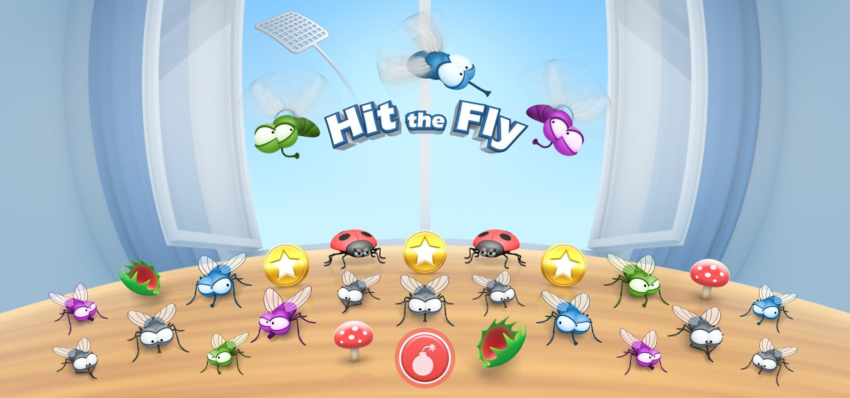  Mobile phones
Assessment  Бағалау | Speaking  Peer assessment
Hometask  Үйге тапсырма | Learn by heart terminology  Understand definitions  8th grade textbook page 70-71
Reflection  Рефлексия | -How was the lesson?  Was it clear?
Қорытынды | Рефлексия  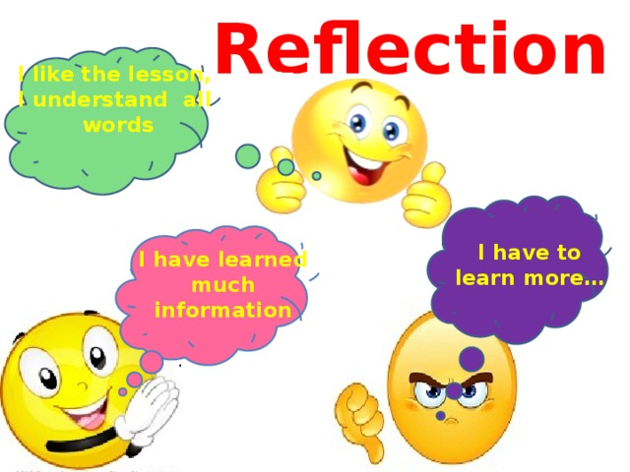  1.Сабақта қандай жақсы нәрселер үйрендің?  What new things have you learned in class?  2.Не қиын болды?  What was hard?  3.Өз тобыңды қалай бағалайсың?  How do you value your team?  Стикерлерге өз тілектерін жазады.  Writing to the stickers his wishes  Мұғалім сыныптың жұмысын бағалайды.  The teacher evaluates the work of the class.

